Prot. N. 00992/16 Roma, 29 de noviembre de 2016
Fiesta de Todos los Santos de la Orden Franciscana

A todos los hermanos de la Orden
Queridos hermanos:

¡Que el Señor os dé su paz!

La santidad de tantas hermanas y hermanos franciscanos a lo largo de la historia testimonia que vivir según la forma del Santo Evangelio, tal y como lo intuyó San Francisco, sigue siendo un camino de belleza y libertad para todos los que quieren vivir con autenticidad la propia vocación.
Hace pocos días ha concluido en nuestra Curia general la reunión anual del IV Consejo Internacional de la Formación, que ha tenido como objetivo fundamental la elaboración de los materiales que nos ayudarán a reflexionar acerca de la redacción de la Ratio Formationis Ordinis, que debe ser presentada al próximo Capítulo General.
Nos gustaría tener un texto denso, sintético y actual que garantice, a través de sus orientaciones formativas prácticas, la unidad y la pluralidad en la vivencia de nuestro carisma franciscano-capuchino. Pero esto no es suficiente. Sin la participación activa de los hermanos, el texto podrá tener más o menos calidad, pero su puesta en marcha será más difícil.
Precisamente, pensando en la metodología de participación, quisiera recordaros a todos los Superiores mayores la importancia de valorar la figura del responsable de la formación de cada circunscripción de la Orden. Su cometido es ayudaros a vosotros, Superiores mayores, y a los Consejeros Internacionales de la Formación, en la tarea de motivar, acompañar y verificar que todo el proceso de reflexión sea participativo y fraterno.
El primer cuestionario enviado el 2 de febrero de este año ha sido bien acogido. Estamos contentos con las respuestas recibidas y, en la medida de lo posible, tratamos de tener en cuenta las orientaciones que indican los resultados. Pero, más allá del alto número de respuestas, lo que nos alegra es comprobar la participación de hermanos de casi todas las circunscripciones, de todas las edades y sensibilidades diversas. Aquellos que todavía no han respondido pueden hacerlo hasta finales de este año. Debemos continuar por este camino.
En este momento ponemos en vuestras manos el borrador del primer capítulo de la Ratio, que podéis utilizar para la animación de un día de retiro a lo largo de este adviento que acabamos de iniciar o en el tiempo de navidad. En los prolegomena encontraréis indicaciones más precisas.
¿Qué se pretende con la lectura y reflexión de este capítulo? En primer lugar, que cada hermano pueda contrastar sus experiencias e imágenes de San Francisco con el texto propuesto. En segundo término, poder compartir en fraternidad no sólo las impresiones sobre el texto, sino también la fuerza e importancia que la figura carismática de San Francisco reviste en nuestra propia vida. Y por último, verificar si hay alguna dimensión en la presentación de la figura de San Francisco que, según el parecer de la fraternidad, no queda reflejado con suficiente fuerza o claridad, así como la posible ausencia o sobredimensión de algunos aspectos importantes. Sentíos libres para realizar todos los comentarios que creáis oportunos.
Una vez celebrado el retiro y la reunión de fraternidad, debéis hacer llegar vuestras observaciones, de la manera más sintética posible, al responsable de la formación de vuestra circunscripción; éste, a su vez, después de haber hecho una síntesis de las respuestas recibidas, las enviará al Consejero Internacional de la Formación, quien, posteriormente, tras elaborar la síntesis de la Conferencia, la hará llegar a la Curia General.
Aprovecho también esta comunicación para informaros de los encuentros que se celebrarán a nivel continental para preparar conjuntamente los tres anexos que acompañarán el texto de la Ratio:
- Madurez afectiva y psico-sexual
- Ratio Studiorum
- Instrumento cultural para traducir la Ratio Formationis a los proyectos formativos de cada circunscripción.
Los encuentros se desarrollarán en los siguiente lugares y las fechas:
- América: Ciudad de Guatemala (Guatemala): 10 al 14 de julio de 2017
- Europa: Praga (República Checa): 28 de agosto al 1 de setiembre 2017
- África: Addis Abeba (Etiopía): 5 al 9 de febrero de 2018
- Asia: Jakarta (Indonesia): 26 de febrero al 2 marzo de 2018.
¿Quién debe asistir a estos encuentros ?
- Ministro General y los Consejeros generales del área
- El Secretariado General de la Formación
- Los Consejeros Internacionales de la Formación del área
- El responsable de la formación de cada circunscripción
San Francisco nos invita a abrir los ojos de la fe para descubrir la presencia escondida de Jesús en los detalles más pequeños de la vida cotidiana. Es tiempo de adviento: el Huésped más importante de nuestra vida está a punto de llegar. Preparemos su venida como lo hizo María: poniéndonos en camino a la montaña para servir. Que ella, Santa María de la Esperanza, acompañe todos los trabajos de preparación de la Ratio y todas nuestras esperas.

Fraternalmente,
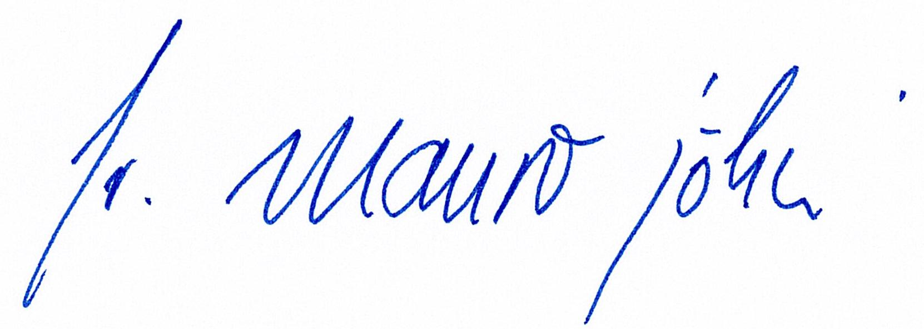
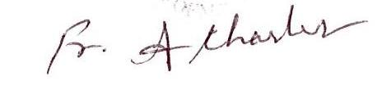
Fr. Mauro Jöhri
Ministro General OFM Cap.
Fr. Charles Alphonse OFM Cap.
Secretario General de la Formación

